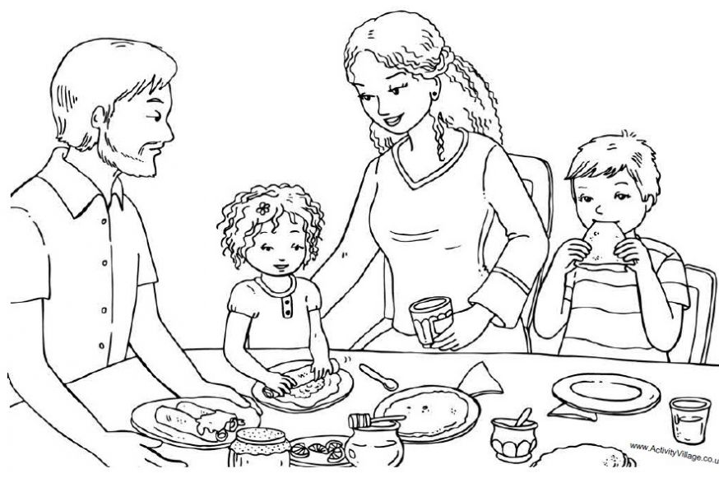
Суретті боя. Суретті пайдалана отырып таныс сөздерді жаз.
______________________________________________________________________________________________________________________________________________________________________________________________________________________________________________________________________________________________________________________________________________________________________________________________________________________________________________________________________________________________________________________________________

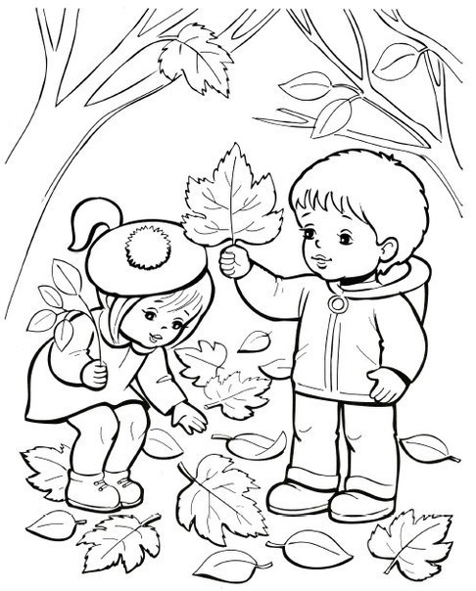
Суретті боя. Суретті пайдалана отырып таныс сөздерді жаз.
______________________________________________________________________________________________________________________________________________________________________________________________________________________________________________________________________________________________________________________________________________________________________________________________________________________________________________________________________________________________________________________________________

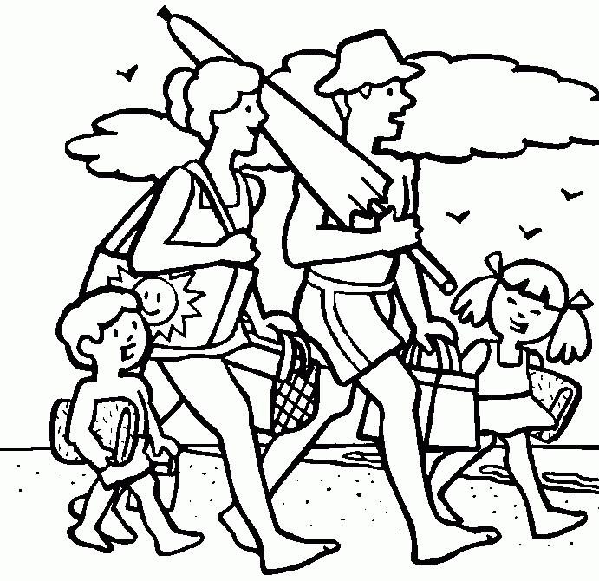
Суретті боя.
Суретті пайдалана отырып таныс сөздерді жаз. Тақырыбын анықта.
______________________________________________________________________________________________________________________________________________________________________________________________________________________________________________________________________________________________________________________________________________________________________________________________________________________________________________________________________________________________________________________________________
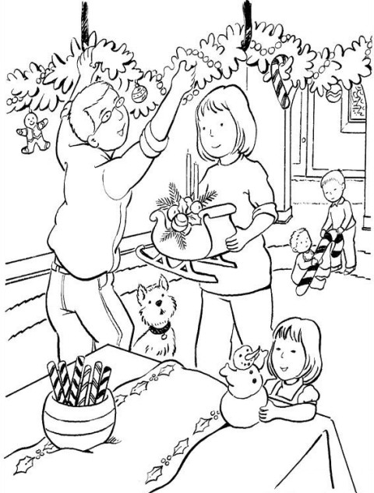
Суретті боя.
Суретті пайдалана отырып таныс сөздерді жаз.
______________________________________________________________________________________________________________________________________________________________________________________________________________________________________________________________________________________________________________________________________________________________________________________________________________________________________________________________________________________________________________________________________
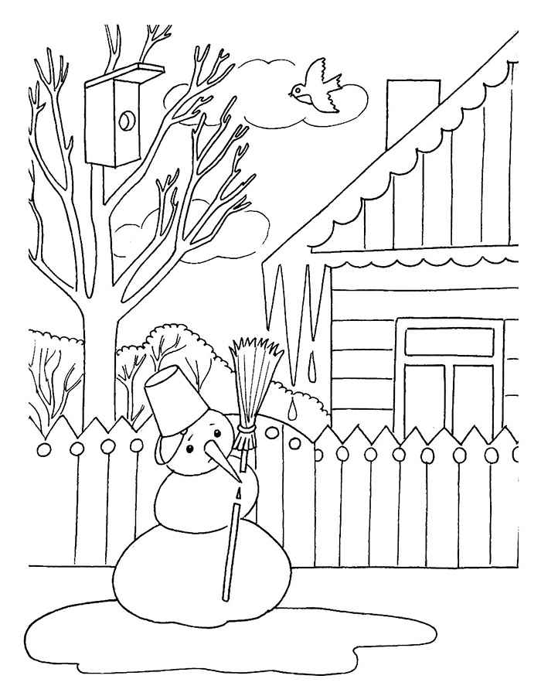
Суретті боя.
Суретті пайдалана отырып таныс сөздерді жаз. Тақырыбын анықта.
______________________________________________________________________________________________________________________________________________________________________________________________________________________________________________________________________________________________________________________________________________________________________________________________________________________________________________________________________________________________________________________________________

Суретті боя.
Суретті пайдалана отырып таныс сөздерді жаз. Тақырыбын анықта.
______________________________________________________________________________________________________________________________________________________________________________________________________________________________________________________________________________________________________________________________________________________________________________________________________________________________________________________________________________________________________________________________________

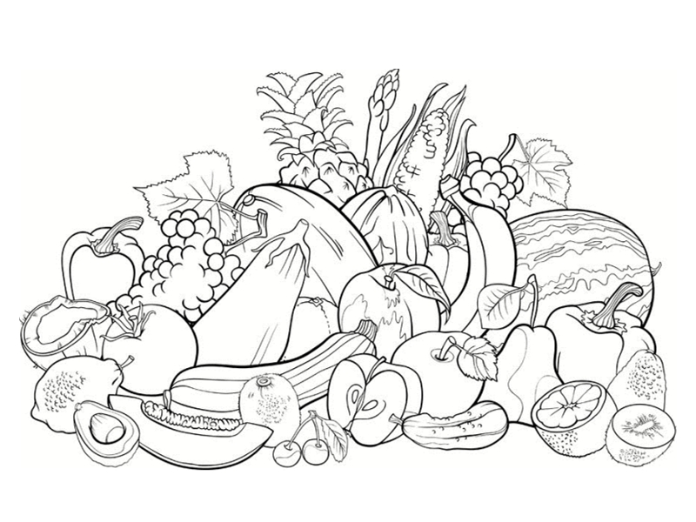
Суретті боя.
Суретті пайдалана отырып таныс сөздерді жаз. Тақырыбын анықта.
______________________________________________________________________________________________________________________________________________________________________________________________________________________________________________________________________________________________________________________________________________________________________________________________________________________________________________________________________________________________________________________________________

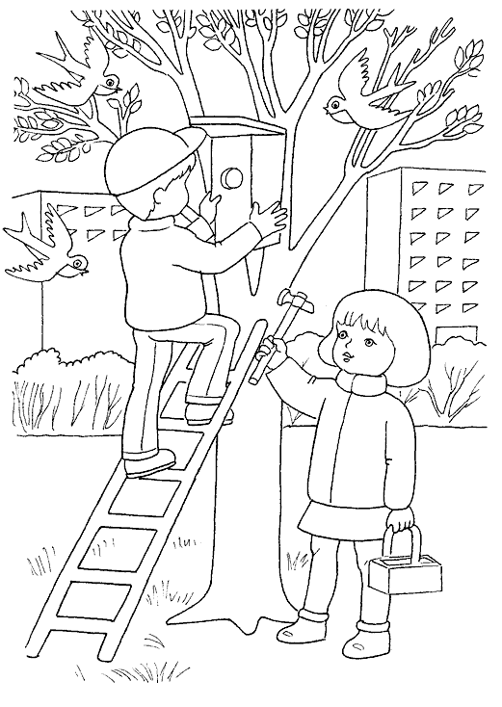
Суретті боя.
Суретті пайдалана отырып таныс сөздерді жаз. Тақырыбын анықта.
______________________________________________________________________________________________________________________________________________________________________________________________________________________________________________________________________________________________________________________________________________________________________________________________________________________________________________________________________________________________________________________________________

Суретті боя.
Суретті пайдалана отырып таныс сөздерді жаз. Тақырыбын анықта.
______________________________________________________________________________________________________________________________________________________________________________________________________________________________________________________________________________________________________________________________________________________________________________________________________________________________________________________________________________________________________________________________________

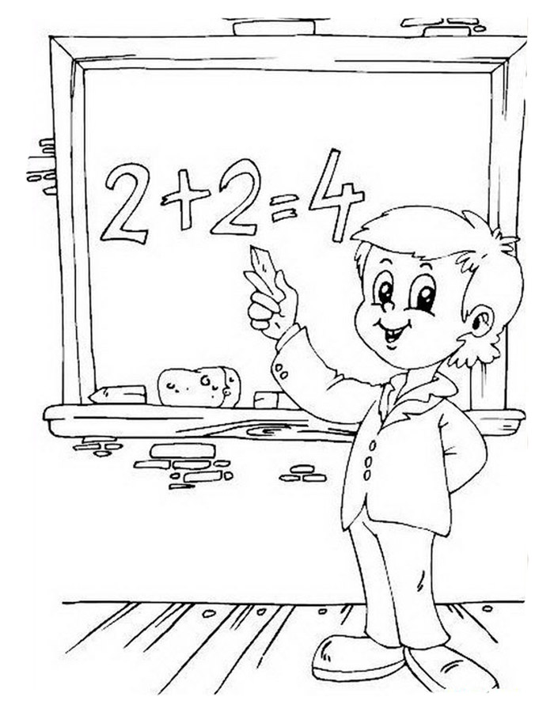
Суретті боя.
Суретті пайдалана отырып таныс сөздерді жаз. Тақырыбын анықта.
______________________________________________________________________________________________________________________________________________________________________________________________________________________________________________________________________________________________________________________________________________________________________________________________________________________________________________________________________________________________________________________________________

